Nombre: _____________________________ Bloque: _____ Fecha: ______________________________
Español 2 – Repaso de Examen de mitad del año
I. Overview. The following topics will be covered on the test:
- Discuss preparing to travel (travel agency and making reservations)  - Talk about things you do at an airport  - Ask how to get around town (taxi, bus, etc)  - Say where you went and what you did on vacation.  - Ask information questions (question words – who? what? where? etc)  - Talk about buying gifts and souvenirs  - Preterite of –AR verbs  - Preterite of the irregulars ir, ser, hacer, ver, and dar  - Direct and indirect object pronouns  - Personal “a”  - Discuss being healthy, sporting events, daily routines and supplies, and body parts  - Preterite of –ER and –IR Verbs  - Adverbs with –mente  - Demonstrative adjectives and pronouns | - Pronominal/Reflexive verbs (present & past)  - Pensar + infinitive for planning on  - Discuss shopping for clothing, jewelry, shoes, and handicrafts.  - Discuss what items are made out of and be able to have a conversation in a market.  - Verbs like gustar (me encanta, me interesa, me importa, me queda)  - Irregular yo verbs in the present tense (pongo, hago, vengo, salgo, digo, traigo, veo, conozco, sé, etc).  - Hace que & time words with present and preterite tenses  - Preterite stem-changing verbs (e->i, o->u) (pedir, servir, preferir, competir, seguir, vestirse)  - Irregular preterite verbs (tuve, estuve, pude, puse, supe, hice, etc).  - The culture of Puerto Rico, Costa Rica, and Argentina
Speaking & Writing Prep Questions:
- ¿Adónde fuiste de vacaciones el verano pasado?
- ¿A qué hora te levantaste/te despertaste para salir?
- ¿Te duchaste o te bañaste? ¿Usaste el jabón y el champú?
- ¿Qué ropa te pusiste por la mañana?
- ¿Qué más hiciste para arreglarte? (brush hair, brush teeth, wash face, etc.)
- ¿Qué comida comiste para el desayuno? ¿Fue saludable?
- ¿Jugaste al fútbol durante las vacaciones?
- ¿Cuándo hiciste tu maleta? ¿Qué pusiste en la maleta? (think about specific clothes, ID, tickets)
- ¿Tomaste un tren, un autobús o un taxi al aeropuerto?
- ¿Facturaste el equipaje en el aeropuerto?
- ¿Qué hiciste en el aeropuerto? (got in line, checked bags, looked at the screen, confirmed flight on the screen, went to baggage claim, etc.)
- ¿Qué tipo de boleto compraste? (round trip, one way, etc.)
- ¿Dónde buscaste el equipaje después del vuelo?
- ¿Qué actividades hiciste durante las vacaciones? (camping, horseback riding, fishing, photos, etc.)
- En un mercado, ¿qué compraste? (use vocab – bracelet, sculpture, necklace, etc.)
- ¿De qué tipo de material fue el artículo? (gold, silver, stone, wood, etc.)
- ¿Adónde fuiste durante las vacaciones? ¿Qué compraste? (bakery, jewelry store, market, book store, pharmacy, etc.)
- ¿Cómo fueron tus vacaciones? (fun, boring, etc.)

II. Vocabulario.

A. Definiciones. Fill in the blank with the vocabulary word being defined.
1. ___________________ Es un lugar donde las personas corren en un círculo.
2. ___________________ Es un tipo de jabón que se usa para lavarse el pelo.
3. ___________________ Es una cosa que se pone en el cepillo de dientes para cepillarse los dientes.
4. ___________________ Es el opuesto de encender la luz.
5. ___________________ Es lo que un equipo recibe cuando gane el campeonato. Como un trofeo.
6. ___________________ Es la ropa que una persona lleva cuando nadan o van a la playa.
7. ___________________ Es un tipo de alojamiento muy barato. Es un hotel que no cuesta mucho.
8. ___________________ Es una joya que se lleva en las orejas.
9. ___________________ Es una actividad cuando se duerme en una tienda de campaña (tent) en el suelo (no en una cama o hotel).
10. __________________ El opuesto de flojo.
11. __________________ Donde se puede comprar joyas como una pulsera o un collar.
12. __________________ Donde se puede comprar las botas y las sandalias.
13. __________________ Un artículo de ropa. Tiene pantalones, chaqueta, camisa y corbata (tie).
14. __________________ Una pintura de una persona.

B. Dibujos. Fill in the blank with the vocabulary word that matches the picture.
1. 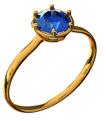 ______________________________  2. 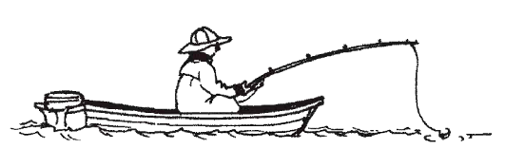_________________________  3.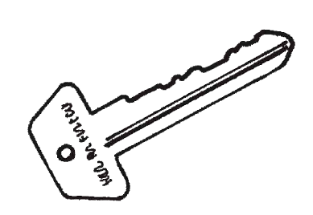______________________________  4.______________________________  5. 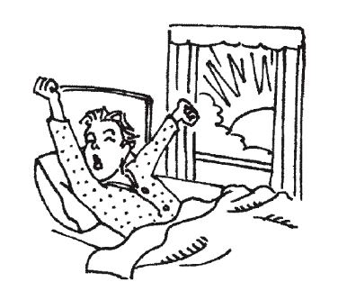___________________________  6.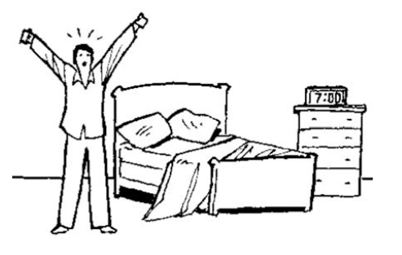 _____________________  7.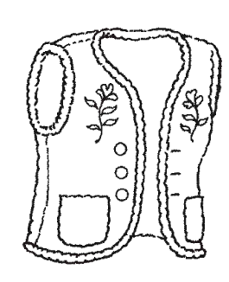 ______________________________  8.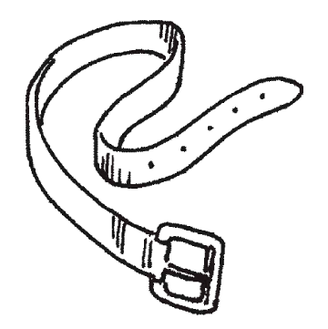 ______________________________ | 9. 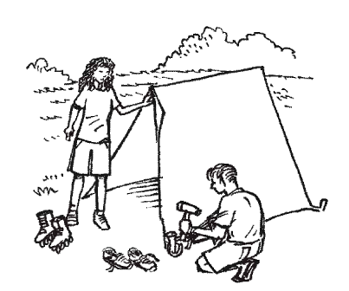__________________________  10. 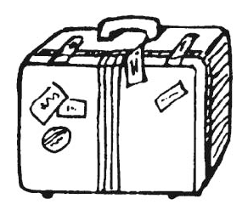___________________________  11. 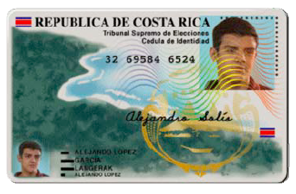_________________________  12. ____________________________  13. ______________________________  14.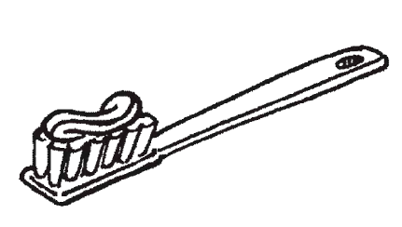 __________________________  15.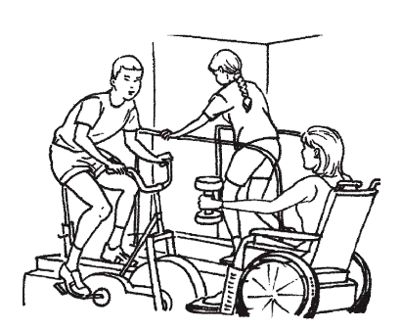 _________________________  16.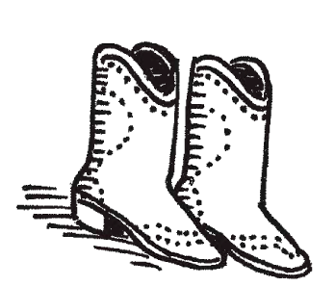 ___________________________

C. Los lugares. Write where you go to do each of the following (use a vocab word!).
1. Para tomar un bús: ___________________________________
2. Para viajar por avión: ___________________________________
3. Para buscar el equipaje después del vuelo: ___________________________________
4. Las chicas están comprando joyas. ____________________________
5. Tú estás comprando (el) pan. ____________________________
6. Arturo y yo estamos comprando libros. ____________________________
7. Yo voy a correr. ____________________________

E. Which part of the body do you usually associate with . . .
1. Un anillo: ____________________________  2. Un collar: ____________________________  3. The action of shrugging: __________________ | 4. Una pulsera o un reloj: _______________________  5. Comer: ____________________________  6. El maquillaje ____________________________

D. Actividades. Choose the correct activity that would make sense.
1. En la agencia de viajes voy a ….
a. pasar por seguridad b. dar la tarjeta de embarque c. comprar el boleto

2. Para ir al aeropuerto tengo que…
a. hacer cola b. tomar un taxi c. ir a la oficina de turismo

3. Cuando llego al mostrador (check-in counter) del aeropuerto voy a …
a. tomar un taxi b. ir a la parada de autobús c. facturar el equipaje

4. Antes de pasar por la puerto, voy a…
a. pasar por seguridad b. abordar c. ir al reclamo de equipaje

H. Complete each sentence with a word or phrase from the box.
1. Todas las noches me lavo _____________________.
2. Cuando me levanto, me cepillo _____________________.
3. Cuando me ducho, me lavo la cabeza con _____________________.
4. Raúl y Gloria _____________________en un gimnasio.
5. Mario _____________________ y se pone la ropa.
6. Sofía tiene sueño, _____________________ y apaga la luz.
7. Prefiero secarme el pelo con _____________________, no con la secadora.
8. Hoy no puedo jugar al béisbol porque me duele _____________________.

I. Complete the conversation
Cliente: __________________ (excuse me) señora, ¿me deja ver esta pulsera de oro?
Artesano: _____________________ (with pleasure). ____________________ (go ahead/enter)
Cliente: La pulsera es muy fina. ¡Qué ____________ (beautiful)! ¿Está __________________________ (made by hand).
Artesano: Sí. Yo la hice. Cuesta cien dólares.
Cliente: Es muy _____________ (expensive). Cuesta demasiado. ¿Tienes unos aretes más ________________ (cheaper)?
Artesano: Sí, tengo aquí unos aretes de __________________ (silver). Éstos son una ________________ (a bargain). Cuestan 10 dólares.
Cliente: ¡Muy bien! ¿Puedo comprar con _____________________ (credit card)? ¡Me gustan mucho las joyas y las ___________________ (handicrafts), pero no me gusta ________________ (to haggle)
Artesano: Claro que sí.

III. Gramática.
A. Fill in the charts with the correct PRETERITE endings or conjugations.
-AR Preterite Endings:  -ER/-IR Preterite Endings:  Hacer in the Preterite: | Ser/Ir in the Preterite:  Ponerse in the Preterite:  Pedir in the Preterite:

B. Write an appropriate subject pronoun before each verb. In some cases there can be more than one. Try to use every pronoun at least once!
1. Ayer ____________________ metí dos goles.
2. Anteayer ____________________ salieron muy tarde.
3. El año pasado ____________________ corrió más rápido.
4. El mes pasado ____________________ vendieron sus joyas.
5. Anoche ____________________ comí demasiado helado.
6. Ayer no ____________________ vieron la Copa Mundial.
7. ____________________ perdiste el juego.
8. Señor Alejo, ____________________ no comió casi nada.
9. ____________________ bebió sólo jugo de naranja.
10. ____________________ compitieron muy bien.

C. Form complete sentences using the words given. Conjugate in the preterite.
1. Miguel / afeitarse todas las mañanas _____________________________________________________
2. Silvia / ponerse la ropa para ir a entrenarse ____________________________________________________
3. Adela y Anita / maquillarse demasiado _____________________________________________________
4. mi hermana y yo / acostarse a la misma hora ___________________________________________________
5. ustedes / levantarse muy tarde _____________________________________________________
6. Vicky y tú / cepillarse muy rápido los dientes __________________________________________________
7. yo / lavarse la cara todas las noches _____________________________________________________
8. usted / entrenarse en el nuevo gimnasio _____________________________________________________
9. tú / lavarse el pelo con muy poco champú _____________________________________________________
10. Andrés y Juan / cepillarse los dientes con un cepillo eléctrico ____________________________________
11. Yo / regatear en el mercado al aire libre _____________________________________________________
12. Ella / preferir comprar unas botas de cuero __________________________________________________
13. Él / saber que no fue una ganga ___________________________________________________________
14. Nosotros / acampar durante mis vacacciones _________________________________________________

D. Complete each sentence with the correct preterite form of the verb. Irregulars
1. Nosotros ________________________ un viaje durante las vacaciones. (hacer)
2. Gerardo ________________________ al mercado para comprar comida. (ir)
3. Camila me ________________________ un recuerdo de su viaje. (dar)
4. Yo no ________________________ a la excursión a la ciudad. (ir)
5. Ellas no ________________________ la caminata anoche. (dar)
6. ¿Qué ________________________ ustedes anteayer? (hacer)
7. ¿No nos ________________________ usted en la recepción? (ver)
8. Anoche Paco y tú ________________________ una buena película. (ver)
9. Mi amigo ________________________ una fiesta la semana pasada. (dar)
10. El maestro de español ________________________ con nosotros al museo. (ir)
E. Complete the paragraph with the correct form of estar, poder, poner, saber, and tener in the preterite.
Ayer Anastasia y yo 1. ________________________ en el mercado de artesanías. Nosotros 2. que en el mercado hay muchas gangas. Vimos muchas cosas bonitas en el mercado. Yo compré unas botas de cuero baratas. Anastasia compró una pulsera bonita. Nosotros no 3. ________________________ pagar con tarjeta de crédito. 4. ________________________ que pagar con dinero en efectivo. Cuando salimos del mercado yo me 5. ________________________ las botas y ella se 6. ________________________ la pulsera.

F. Write the correct preterite form for the verb in parentheses.
1. Carolina ________________________ un sándwich. (pedir)
2. Mi hermano ________________________ en la maratón. (competir)
3. Nosotros ________________________ toda la mañana. (dormir)
4. Ustedes ________________________ las instrucciones. (seguir)
5. El camarero nos ________________________ la comida. (servir)
6. Ustedes ________________________ el menú. (pedir)
7. ¿ ________________________ ustedes en el campeonato? (competir)
8. Nosotros ________________________ rápido. (vestirse)
9. Los chicos ________________________ hamburguesas. (pedir)
10. ¿Qué libro ________________________ tu hermano? (preferir)

G. Complete each sentence with the correct form of the verb in parentheses in the present tense.
1. Yo no _________________________ clases esta semana. (tener)
2. Siempre me _________________________ zapatos cómodos. (poner)
3. Tú _________________________ también francés. (saber)
4. Yo _________________________ todas las librerías. (conocer)
5. ¿Tú _________________________ que es buena idea? (decir)
6. Yo _________________________ las sandalias a la playa. (traer)
7. Yo te _________________________un regalo. (dar)
8. ¿ _________________________ tú la tarea? (hacer)
9. Yo _________________________con mis amigos. (salir)
10. ¿ _________________________ tú ese programa de televisión? (ver)
H. Answer each question in complete sentences.
1. ¿Qué hiciste en el aeropuerto? __________________________________________________________
2. ¿Qué compraste del mercado al aire libre? __________________________________________________
3. ¿Qué comida saludable comiste ayer? ____________________________________________________
4. ¿Qué hiciste para mantenerte en forma? ____________________________________________________
5. ¿A qué hora te despertaste esta mañana? ____________________________________________________
6. ¿Qué ropa te pusiste para arreglarte? ______________________________________________________
7. ¿Quién te compró el boleto de ida y vuelta? ________________________________________________
8. ¿Les mandaste tarjetas postales a tus amigos? _____________________________________________
9. ¿Tomaste fotos y acampaste ayer? _______________________________________________________
10. ¿Hiciste ejercicio ayer? _______________________________________________________________
III. La Lectura.
A. Read the following announcement about community events and then answer the following questions.
Buenos días. Aquí estoy yo, Roberto Gómez, para hablar de unas actividades de nuestra comunidad. Si te interesa vestirte con la ropa que está muy de moda y te importa llevar ropa que te queda bien, entonces tienes suerte. Visita el centro comercial Las Palmas este viernes de 10 a 10. Va a abrir una nueva tienda donde puedes encontrar la mejor ropa y también los mejores relojes y pulseras. Si te encantan las gangas, esta tienda es la tienda para ti. También este sábado va a abrir la nueva panadería Las Delicias en el centro. Compra dos panes por el precio de uno. La panadería está abierta de 7:00 a.m. a 5:00 p.m. y el domingo de 7:00 a 12:00. Está cerrada los domingos por la tarde. Si tienes un evento especial en la comunidad, llámanos con la información. Gracias por escuchar.

1. ¿A quién le interesa la tienda nueva en el centro comercial? _____________________________________
2. ¿Cuándo está abierta esta tienda? ________________________________________________________
3. ¿Qué puedes comprar allí? ____________________________________________________________
4. ¿Qué día va a abrir la panadería? ¿A qué hora? _____________________________________
5. ¿Qué recibes si compras un pan? ________________________________________________
6. ¿Puedes comprar pan el domingo a las tres? ____________________________________________

B. Read the following and answer the questions.
¡Atención, pasajeros de vuelos internacionales!
Los viajeros de vuelos internacionales deben tener todos los documentos necesarios antes de viajar. Necesitan boleto, itinerario, pasaporte e identificación. Tienen que hacer las maletas. Después de llegar a su destino, deben buscar el equipaje y pasar por la aduana. Allí les van a mirar las maletas y el pasaporte. Luego, el pasajero puede entrar al país. Si necesita información sobre servicios de taxi, autobús u hoteles, puede ir a la ofi cina de turismo.
Lee cada oración y contesta cierto o falso. (Answer true or false.)
C F 1. Es importante tener el boleto, el pasaporte y la identifi cación antes de viajar.
C F 2. En la aduana miran las maletas.
C F 3. En un viaje internacional, no tienes que pasar por la aduana.
C F 4. En la ofi cina de turismo, puedes pedir direcciones.

C. Read the following and answer the questions.
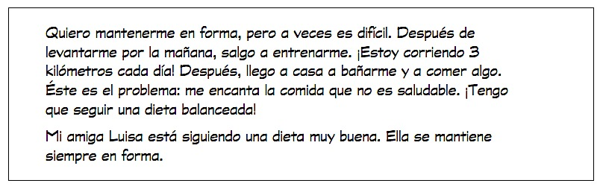
Lee el diario de Cecilia. Luego, completa las oraciones. (Read Cecilia’s diary and complete the sentences.)
1.El problema de Cecilia es que ________________________.
2.Cecilia ________________________ kilómetros cada día.
3.Cecilia quiere ________________________
4.Cecilia tiene que ________________________
5.Luisa se mantiene en forma porque ella ________________________

IV. Cultura

A. Completa las siguientes oraciones. (Complete the following sentences.)
1. El gaucho argentino vive (de la tierra / del mar / en San Juan) en Las Pampas, Argentina.
2. Al llano (plains) argentino se le llama (las pampas / los Andes / el cafetero).
3. El baile famoso de Argentina se llama (el flamenco / el tango / la salsa).
4. El deporte más popular de Argentina es (el fútbol / el pato / el béisbol).
5. (Real Madrid / River Plate / Los Ticos) es un equipo de fútbol de Argentina.
6. (Real Madrid / River Plate / Los Ticos) es un equipo de fútbol de Costa Rica.
7. (Buenos Aires / San Juan / San José) es la capital de Argentina.
8. (Buenos Aires / San Juan / San José) es la capital de Puerto Rico.
9. (Buenos Aires / San Juan / San José) es la capital de Costa Rica.
10. (Morpho Azul / Arenal) is an active volcano in Costa Rica.

B. Completa las siguientes oraciones. (Complete the following sentences.)
1. Another word for Costa Rican is _____________________.
a. boricua b. rioplatense c. tico

2. Another word for Puerto Rican is _________________.
a. boricua b. rioplatense c. tico

3. The World Cup (Copa Mundial) has a tournament every _________________ year(s).
a. 1 b. 2 c. 3 d. 4

4. Gauchos are ganaderos or _______________________ who live off the land in the region of La Pampa in Argentina.
a. coffee farmers b. cattle ranchers c. drum players

5. Tímbaleros are ____________________.
a. cattle ranchers b. coffee farmers c. drum players

6. Los ______________________ are the native tribe from Puerto Rico.
a. Taínos b. Ticos c. gauchos

7. ________________ are people who wear traditional Puerto Rican masks.
a. parrandas b. casitas c. vejigantes

8. ______________________ (painted ceramic miniature houses) and ________________ (wooden statues of saints) are typical Puerto Rican handicrafts.
a. casitas and tallas b. pulseras and telas c. timbales and aguas termales

V. La Escritura

A. Write an essay about the following:
- Describe your morning routine. What time do you get up? What do youe do? (shower, wash hair, brush teeth, comb hair, dry off, get dressed, shave, etc).
- What items do you use to brush your teeth, wash your hair, dry your hair, etc.?
- Describe what you ate yesterday in order to follow a balanced diet. What did you drink?
- Describe what activities and exercise you did yesterday in order to stay in shape. (Lift weights, run on the track, play soccer, etc.)
- You went on a trip after finishing your exercise.
- Say you went to the travel agent and explain what the agent did for you (bought tickets, confirmed flight, looked at the itinerary, etc).
- Say you packed your bag and took a taxi to the airport.
- Say you checked your bags and talk about going through security, checking ID, going through the gate and showing your boarding pass.
- When you arrived at your destination, say you went to the bus stop and took a pass to your hotel.
- Talk about checking in to the hotel, what you did with your bags, who gave you the key, etc.
- Say what activities you did during your trip (fishing, horseback riding, visiting a museum, etc).
- Say what jewelry and clothing items you bought at the market.
- What were the jewelry items made out of?
- What were the sculptures the artisans were selling made out of?
- How did your clothing fit?
- While on your trip, say that you went to the pharmacy, bookstore and shoe store and say what you bought.

_______________________________________________________________________________________
_______________________________________________________________________________________
_______________________________________________________________________________________
_______________________________________________________________________________________
_______________________________________________________________________________________
_______________________________________________________________________________________
_______________________________________________________________________________________
_______________________________________________________________________________________
_______________________________________________________________________________________
_______________________________________________________________________________________
_______________________________________________________________________________________
_______________________________________________________________________________________
_______________________________________________________________________________________
_______________________________________________________________________________________
_______________________________________________________________________________________
_______________________________________________________________________________________ _______________________________________________________________________________________
_______________________________________________________________________________________
_______________________________________________________________________________________
_______________________________________________________________________________________
_______________________________________________________________________________________
_______________________________________________________________________________________
_______________________________________________________________________________________

